超轻型飞行器全球市场总体规模
超轻型飞行器（VLA）是设计用于个人或娱乐用途、飞行训练和短途旅行的小型、轻量级飞行器。这些飞行器通常的最大起飞重量小于750公斤（1650磅），通常被归类为超轻型飞行器、微型飞行器或轻型运动飞机。超轻型飞行器以其简单性、价格实惠和易操作性而闻名，使得它们可以被广泛地接受，包括娱乐飞行员、飞行学校和爱好者。
超轻型飞行器，通常指由单人驾驶、仅用于娱乐或体育活动、不需要任何适航证的空中飞行器具。其供应链结构主要包括原材料供应商、零部件制造商、整机制造商、分销商和最终用户等。原材料主要包括铝合金、尼龙布、轻木或硬泡沫等轻质材料；零部件则包括发动机、螺旋桨、仪表等关键部件；整机制造商负责将原材料和零部件组装成完整的飞行器。
根据QYResearch最新调研报告显示，预计2030年全球超轻型飞行器市场规模将达到2.61亿美元，未来几年年复合增长率CAGR为6.2%。
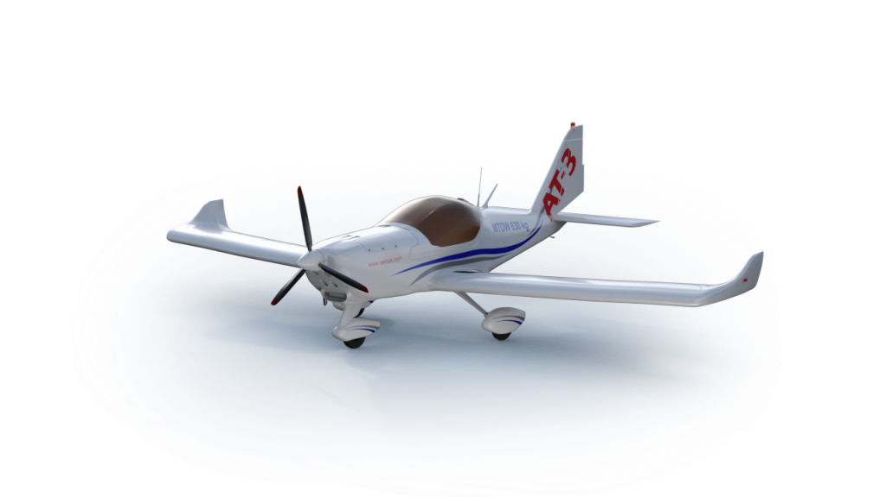
超轻型飞行器，全球市场总体规模

如上图表/数据，摘自QYResearch最新报告“全球超轻型飞行器市场研究报告2024-2030”.

全球超轻型飞行器市场前10强生产商排名及市场占有率（基于2023年调研数据；目前最新数据以本公司最新调研数据为准）

如上图表/数据，摘自QYResearch报告“全球超轻型飞行器市场研究报告2024-2030”，排名基于2023数据。目前最新数据，以本公司最新调研数据为准。
全球范围内，超轻型飞行器主要生产商包括Quicksilver Aircraft、Czech Aircraft Group、Flight Design、Jabiru Aircraft、JMB Aircraft等，这些厂商占有大约44%的市场份额。
Flight Design以其高性能的CT系列超轻型飞行器而闻名；Czech Aircraft Group则以其独特的设计和制造工艺，赢得了广泛的市场认可。
主要驱动因素:
对娱乐飞行和个人航空的兴趣日益增长，推动了对小型和价格实惠飞行器的需求。
轻型运动飞机（LSA）和超轻型航空社区日益受欢迎，扩大了超轻型飞行器市场。
材料、技术和设计方面的进步促使超轻型飞行器的性能、安全性和可靠性得到提高。
主要阻碍因素:
法规限制和认证要求可能会限制在某些地区超轻型飞行器的发展和采用。
与较大的通用航空飞机相比，超轻型飞行器的有效载荷能力和航程有限，可能会限制某些用户的使用，特别是对于长途旅行。
与其他形式的娱乐航空，如无人机和旋翼飞机的竞争，可能会影响超轻型飞行器的市场。
行业发展机遇:
新兴市场和中产阶级人口日益增长的地区为超轻型飞行器制造商扩展其客户群提供了机会。
引入创新设计、特性和技术可以使超轻型飞行器在市场上与众不同，并吸引新的买家。
与飞行学校、俱乐部和娱乐航空组织合作，通过培训计划和活动促进超轻型飞行器的使用，刺激市场增长。

本文作者
杨洋 – 本文主要分析师
QYResearch企业简介

QYResearch（北京恒州博智国际信息咨询有限公司）成立于2007年，总部位于美国洛杉矶和中国北京。经过连续17年多的沉淀，QYResearch已成长为全球知名的、面向全球客户提供细分行业调研服务的领先咨询机构，专注为企业提供专业的市场调查报告、行业研究报告、可行性研究、IPO咨询、商业计划书、制造业单项冠军申请和专精特新“小巨人”申请、市占率证明等服务。业务遍及世界160多个国家，在全球30多个国家有固定营销合作伙伴，在美国、日本、韩国、印度等有分支机构，在国内主要城市北京、广州、长沙、石家庄、重庆、武汉、成都、山西大同、太原、昆明、日照等地设有办公室和专业研究团队。
QYResearch是全球知名的大型咨询公司，行业涵盖各高科技行业产业链细分市场，横跨如半导体产业链（半导体设备及零部件、半导体材料、集成电路、制造、封测、分立器件、传感器、光电器件）、光伏产业链（设备、硅料/硅片、电池片、组件、辅料支架、逆变器、电站终端）、新能源汽车产业链（动力电池及材料、电驱电控、汽车半导体/电子、整车、充电桩）、通信产业链（通信系统设备、终端设备、电子元器件、射频前端、光模块、4G/5G/6G、宽带、IoT、数字经济、AI）、先进材料产业链（金属材料、高分子材料、陶瓷材料、纳米材料等）、机械制造产业链（数控机床、工程机械、电气机械、3C自动化、工业机器人、激光、工控、无人机）、食品药品、医疗器械、农业等。QYResearch专注为企业提供专业的市场调查报告、市场研究报告、可行性研究、IPO咨询、商业计划书、制造业单项冠军申请和专精特新“小巨人”申请、市占率证明等服务。

